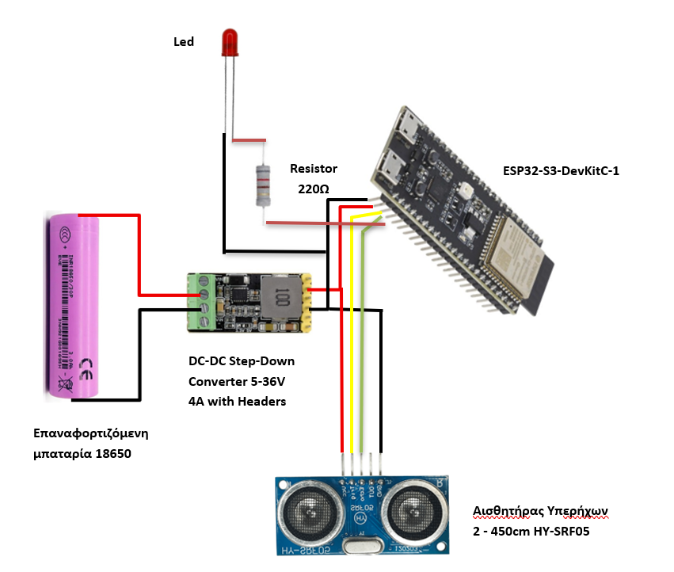
Ηλεκτρικό κύκλωμα της κατασκευής Flood_Warning_App

